【等下次做场景的时候让他们将名字全部做成一样，只是内容不一样就行】

1. 每次加新包，都要加一个tag到SVN上，之前加上，过审以及有结果后删掉，然让波哥那边刷新一下，不然显示不出来
2. 如果小游戏2小语种提审，需要改payitem表和Item表，其他有支付项的时候也需要如此考虑
3. 在IOS上修改每个texture的参数，不勾选cxxxxcenter，然后每次只要不上传meta文件就可以
4. 更新的时候，要将整个doc更新，然后正式审核都转表

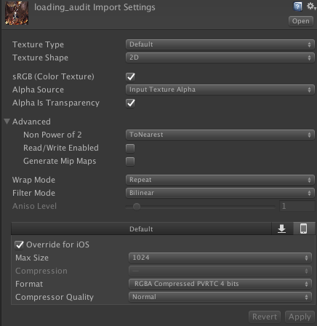

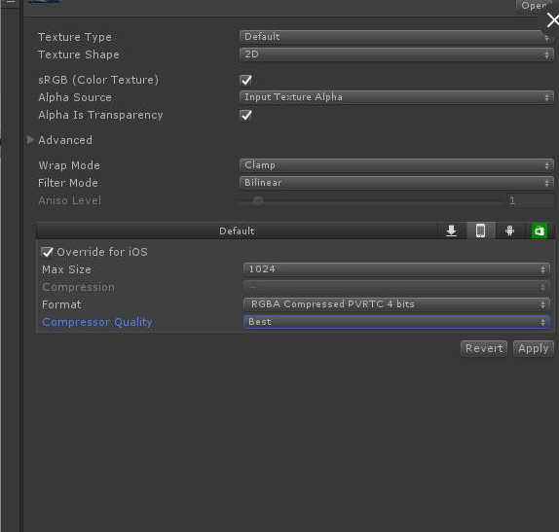

1. cd Desktop
2. cd Zhmj_Master
3. cd 20180626
4. cd Resources svn up （如果遇到情况 win+c svn cleanup svn up）
5. cd Sources ，每次只是SVN更新相应的文件夹目录
6. 开始游戏和名字不合法，e_tips_ 材料缺失 要记得添加到zh-hans-audit里面
7. 还有 表格的skillupgrade和skilldefres两个表格是否被还原，检查一下
8. 资源更新完成后，打开下载 拖入混淆
9. unity里删除Xlua下 gen，然后改错
10. 然后看一下那些图片的设置是不是对的
11. 然后这时候，就在unity上一下，看有没错误之类的，这时候修改的那些参数，config呀，gensdk呀一定记得打buddle之前改回来，不然太费时间了，真的蠢
12. 删除文件夹中 zip和buddle还有newbuddle目录下的压缩包目录下的文件夹，检查scene里面是否自己生成了一个material文件夹，删掉它
13. 打包工具→ buddle打包，版本号：1.0.0 platform:ios（15 min），然后将备份basicinfos拷入newbuddle中替换掉后再进行压缩
14. 压缩，然后xlua generate code（3 min）
15. 打包→building settings 直接 save apend 会覆盖掉原来的
16. 将zip中的压缩包拷到auditproject，data，raw目录下，并且核对listfile是否对应得上
17. 如果OK的话，打开工程，修改zonetag和channel，删除然后增加LBsdk，然后装到手机上运行并测试,没问题就压缩发给韩良居，
18. 等到韩良居那边反馈没有问题后，以zonetag为名备份（assets buddle library projectsettings +newbuddle +fileinfo文件夹）

23、一个包过审后，需要在tag服务器删除掉相应的tag，并且通知沈岸让其解除该tag的热更新屏蔽

APP提审方式的话，直接在prefab上把解压中换成加载中的英文（loading） 检查更新也换成加载中（loading）

/*resource文件夹里面的东西变了，只需要重新打包，source其他地方的东西变了就需要重新打buddle包*/

打开unity 和xcode都是从应用程序去打开，从finder界面去找

看logocamera里面的 cullingmask是不是变成nothing了

，改成UI3DFX

打buddle是资源（sources）有改变才会再打，才又压缩 然后去替换原来的，现在只是知道流程，但具体为什么要那么做，还是要你逐渐看了之

后才会慢慢了解原理

1. logocamera每次都要检查看是不是出问题了。
2. 每次提交东西的时候一个一个的检查，确定做出更改和提交的东西是没问题的，尤其是脚本，比如gensdk这东西夏姬八提交了，是要出很大问题的。
3. 版本还原的时候也要很注意